Утверждаю
Директор школы: С.А.Сурдина

Формы промежуточной аттестации обучающихся
График контрольных работ в МБОУ "Междуреченская ООШ" 2023-2024 год (первое полугодие)
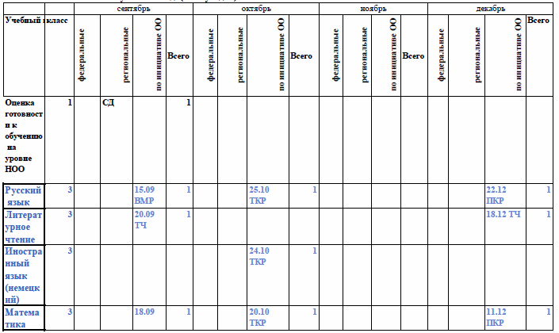

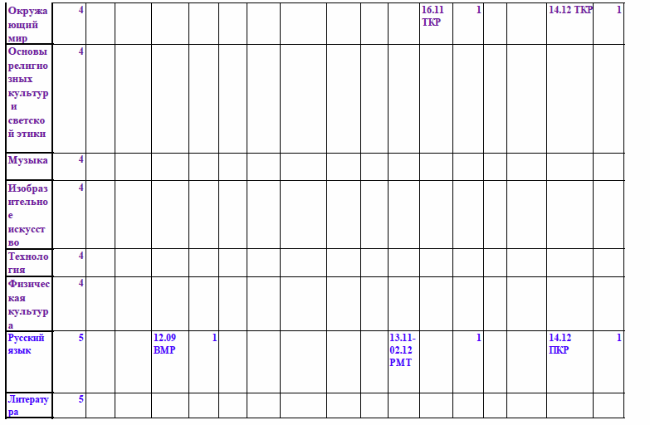
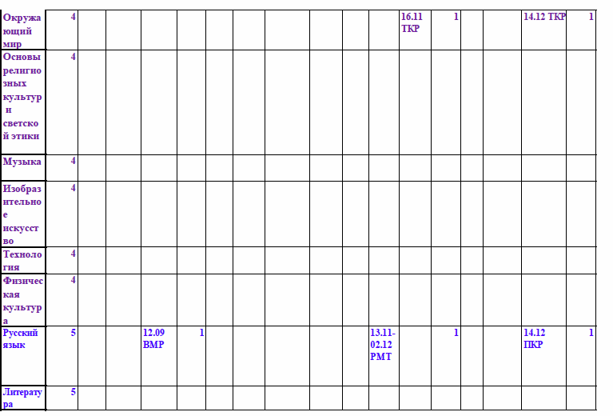

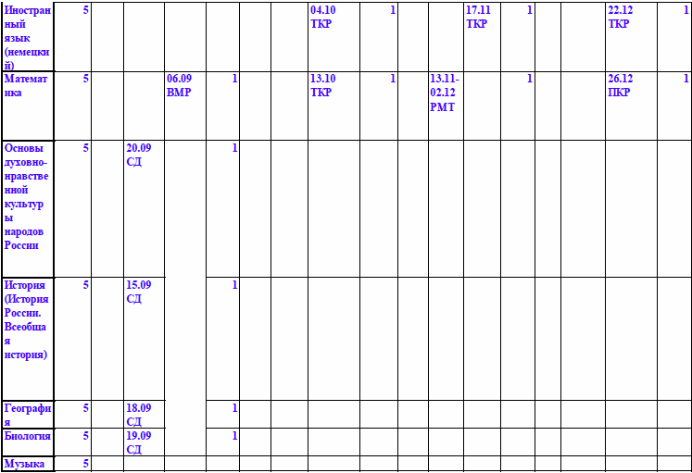

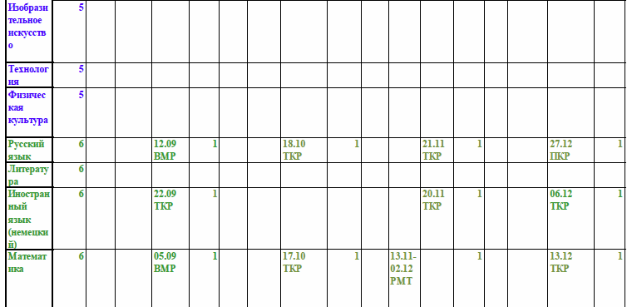

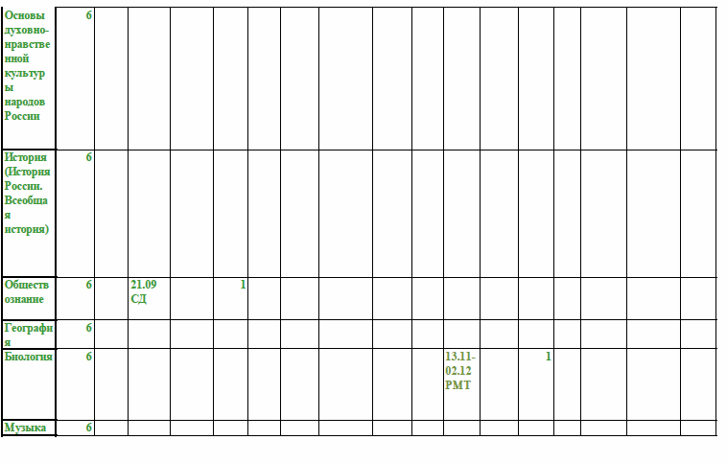

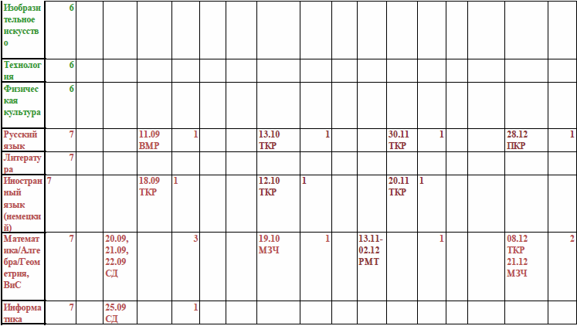

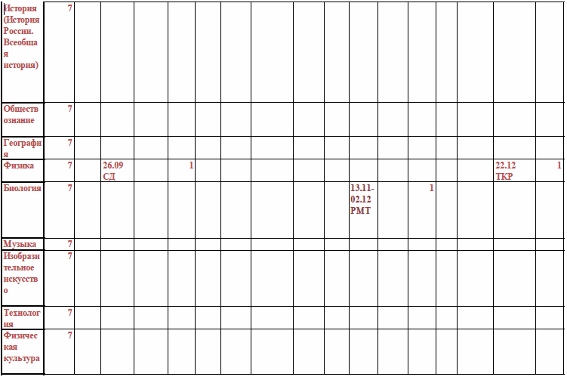

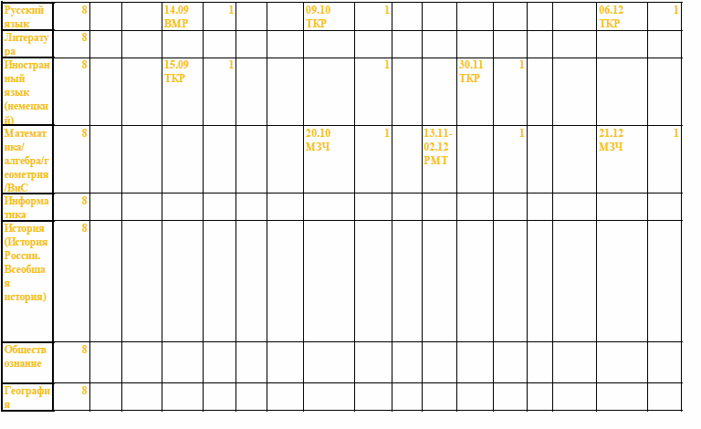

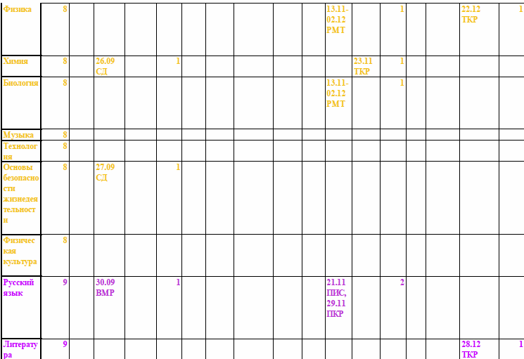

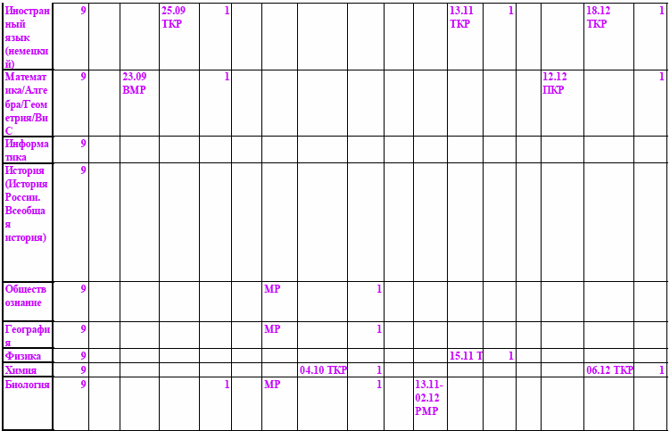

Условные обозначения:
ВМР - входная мониторинговая работа
ВДТ - входное диагностическое тестирование
ТКР-текущая контрольная работа
ПКР - полугодовая контрольная работа
ТЧ- проверка техники чтения
ВПР -всероссийская проверочная работа
РМР - региональная мониторинговая работа
РМТ - региональное мониторинговое тестирование
СД - стартовая диагностика

